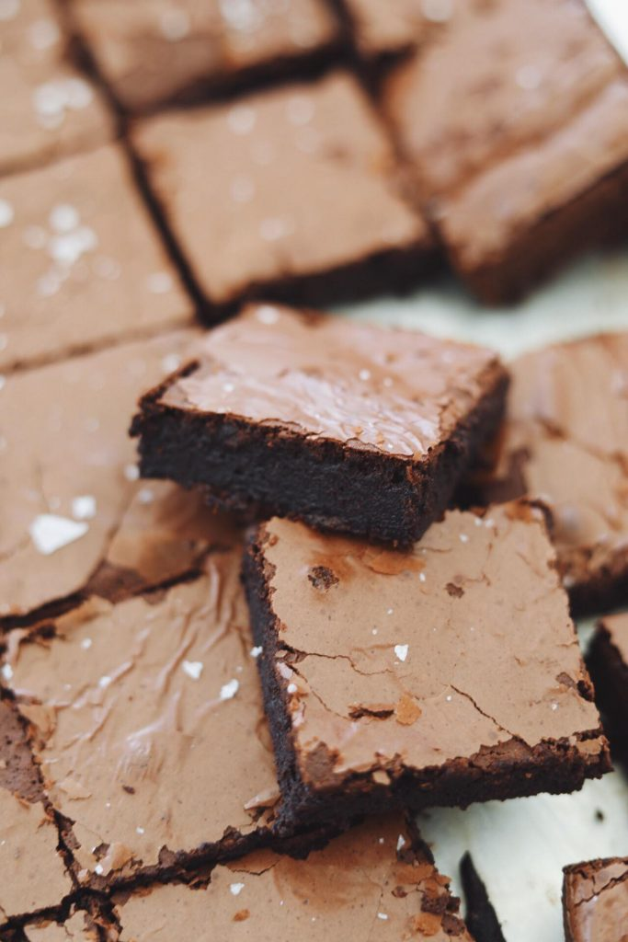
Fudgy brownies
DESSERT
FORBEREDELSE 10 MIN. / TILBEREDNING 35 MIN. / I ALT 45 MIN.

INGREDIENSER
Verdens bedste brownies (ca. 24 stykker):
230 g smør, plus lidt til at smøre formen med
230 g mørk chokolade, gerne 60-70 %
150 g kakaopulver
1 spsk. espressopulver eller 1 spsk. stærkt espresso shot (kan undlades)
400 g sukker
100 g brunfarin
2 tsk. vaniljesukker
1 lille tsk. salt
6 æg
130 g hvedemel
En smule flage salt

FREMGANGSMÅDE
Verdens bedste brownies:
Tænd ovnen på 180 C varmluft. Smør en form på 25 x 35 cm med smør og beklæd den med bagepapir først på den ene led og så den anden led. På den måde sikrer du at bagepapiret ikke bugler og kagen får nogle grimme kanter.
Smelt smørret i en lille gryde og lad det boble en smule.

Bland chokolade, 100 g af kakaopulveret og espressopulver sammen i en skål og hæld det smeltede smør udover. Lad det stå i et par minutter og rør det herefter rundt så massen samler sig og bliver blank. Stil chokolade blandingen til side.

Bland sukker, brunfarin, vaniljesukker og salt sammen i en skål og pisk et æg i ad gangen. Pisk i ca. 10 minutter til det bliver en sej og luftig æggesnaps (dette step er meget vigtigt for at få det bedste resultat med dine brownies). Imens du pisker tilsættes chokoladeblandingen i en tynd stråle.

Sigt hvedemel og de resterende 50 g kakaopulver i dejen og vend det forsigtigt rundt med en dejskraber, for at undgå luften bliver slået for meget ud. Hæld dejen op i formen og bage kagen i ca. 20 minutter.

Tag kagen ud og bank formen ned i bordet, sådan så brownies krakelere. Bag kagen yderligere 10-15 minutter.

Drys flage salt udover kagen og lad kagen køle af (her falder den lidt sammen og det skal den gøre). Skær kagen i lige store stykker og server den. Velbekomme!

